PERSETUJUAN
NAMA | JABATAN | TANDA TANGAN
Sari Armiati, ST., MT. | KA. LPPM | 

NAMA | JABATAN | TANDA TANGAN
Dr. Ir. Agus Purnomo, MT | Direktur | 

SEJARAH PERUBAHAN
Revisi | Tanggal | Bentuk Perubahan
00 | 5 Juni 2017 | Dokumen baru

- TUJUAN
Prosedur Pengabdian Kepada Masyarakat internal dibuat dengan tujuan menstandarisasikan prosedur Pengabdian Kepada Masyarakat di lingkungan internal.

- CAKUPAN PEMBAHASAN
Prosedur ini mencakup proses Pengabdian Kepada Masyarakat, Review Hasil Pengabdian Kepada Masyarakat dan Pelaporan Hasil kegiatan Pengabdian Kepada Masyarakat di lingkungan internal yang diajukan oleh dosen kepada LPPM.

- REFERENSI
- Buku pedoman akademik Politeknik Pos Indonesia
- Buku panduan PKM internal

- DEFINISI/SINGKATAN
- Program Pengabdian kepada masyarakat (PKM) internal adalah program PKM yang dibiayai oleh Politeknik Pos Indonesia
- Tim PKM (ketua dan anggota) adalah dosen tetap Politeknik Pos Indonesia
- Reviewer adalah dosen penilai proposal kegiatan dan monev yang memiliki kepakaran dalam bidang terkait

- KETENTUAN
- Prosedur Pengajuan Pengabdian Kepada Masyarakat Internal
- LPPM mengirimkan surat pemberitahuan Pengabdian Kepada Masyarakat internal kepada Prodi
- Prodi memberitahu kepada semua dosen untuk mengajukan proposal Pengabdian Kepada Masyarakat ke LPPM.
- Dosen membuat proposal Pengabdian Kepada Masyarakat
- Dosen mengajukan lembar pengesahan proposal Pengabdian Kepada Masyarakat ke Prodi.
- Dosen mengumpulkan proposal dan lembar pengesahan Pengabdian Kepada Masyarakat ke LPPM.
- Lembar pengesahan dan proposal Pengabdian Kepada Masyarakat diterima oleh LPPM

- Prosedur Desk Evaluation Pengajuan Pengabdian Kepada Masyarakat Internal
- LPPM membuat jadwal Desk Evaluation
- LPPM menyerakhan Jadwal Desk Evaluation dan proposal Pengabdian Kepada Masyarakat kepada Reviewer
- Reviewer melakukan penilaian proposal Pengabdian Kepada Masyarakat dan membuat hasil penilaian Desk Evaluation
- Reviewer memberikan hasil penilian Desk Evaluation kepada LPPM dan selanjutnya direkap oleh LPPM untuk dibuatkan pengumuman
- Pengumuman diberikan kepada Dosen pemenang dan selanjutnya Dosen pemenang tersebut memulai melakukan Pengabdian Kepada Masyarakat.

- Prosedur Seminar Kemajuan Pengajuan Pengabdian Kepada Masyarakat Internal
- LPPM membuat jadwal seminar kemajuan
- Jadwal seminar kemajuan dan Laporan kamajuan Pengabdian Kepada Masyarakat 70% diberikan kepada Reviewer
- Reviewer melakukan penilaian Laporan kemajuan Pengabdian Kepada Masyarakat 70%
- Hasil penilaian Laporan Kemajuan 70% diberikan kepada LPPM
- LPPM mencairkan dana sisa sebesar 30% apabila layak lanjut, jika tidak layak Pengabdian Kepada Masyarakat tersebut di hentikan

- Prosedur Pelaporan Hasil Pengajuan Pengabdian Kepada Masyarakat Internal
- Dosen mengumpulkan hasil Pengabdian Kepada Masyarakat kepada LPPM
- LPPM memeriksa hasil PKM
- LPPM menerima laporan Pengabdian Kepada Masyarakat , jika sudah layak, jika belum layak laporan dikembalikan lagi kepada dosen untuk diperbaiki.

- PROSEDUR
Pengajuan Pengabdian Kepada Masyarakat Internal
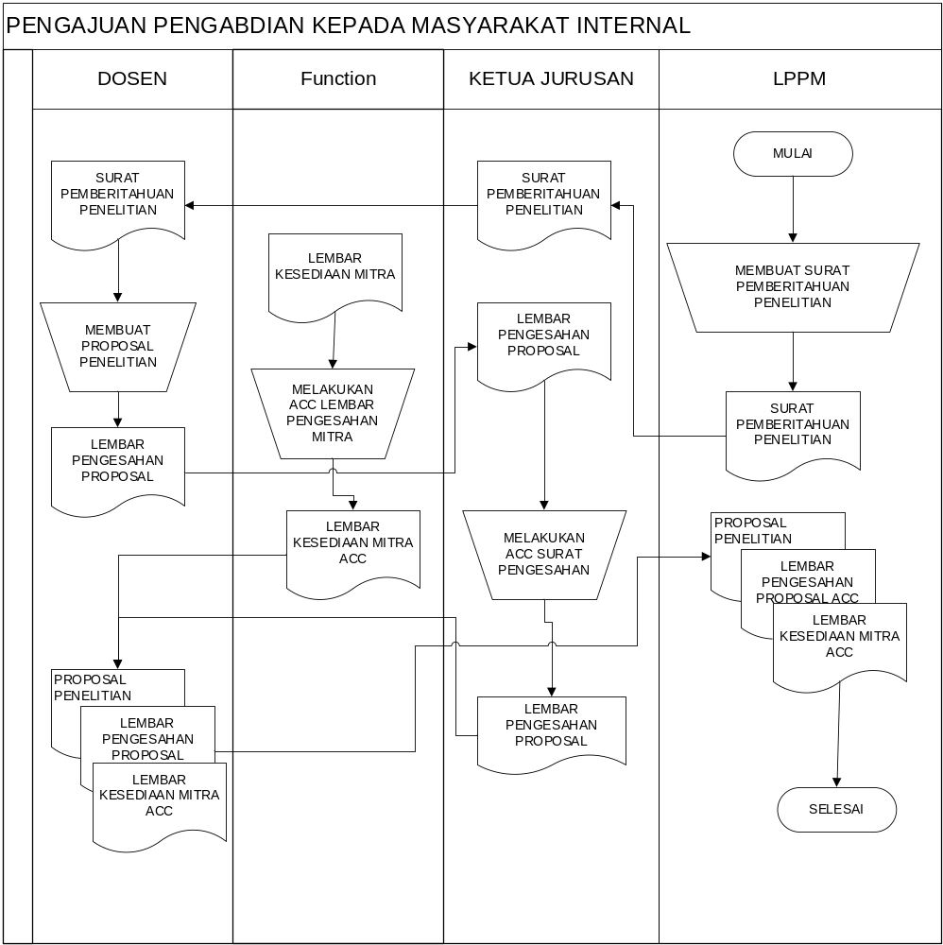

Seminar Kemajuan Pengabdian Kepada Masyarakat Internal
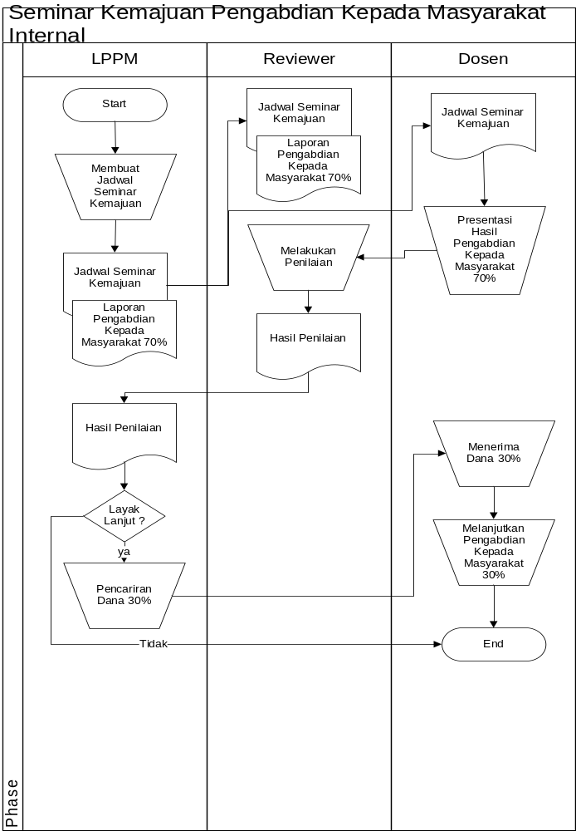
Pelaporan Hasil Pengabdian Kepada Masyarakat Internal
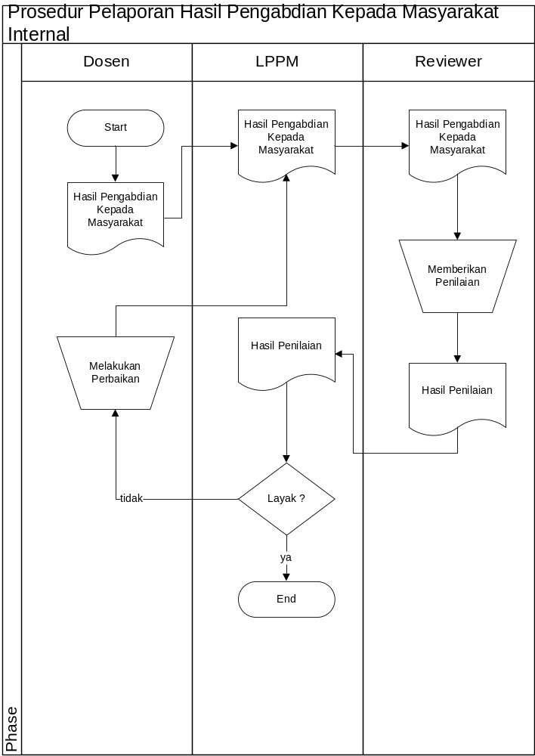

- LAMPIRAN
Dokumen atau formulir yang diperlukan dan dihasilkan oleh SOP ini adalah:
- Kontrak PKM Internal
- Undangan Monev PKM Internal
- Daftar Hadir Monev PKM Internal
- Laporan Hasil Penilaian Proposal PKM Internal
- Laporan Hasil Kegiatan PKM Internal

Bandung,

Nomor :
Perihal : Undangan Monev Penelitian Internal tahun …………
Lampiran : 1(satu) Bundel

Kepada Yth,
Ketua Peneliti Penelitian Internal Tahun …………..
Ketua Pengabdian Kepada Masyarakat Internal Tahun …………..
Di
Tempat

Dengan Hormat,

Sehubungan telah berlangsungnya kegiatan Penelitian dan Pengabdian Kepada Masyarakat Internal Tahun ………… , berdama ini kami mengundang saudara pada :

Hari/Tanggal :
Waktu :
Tempat :
Acara :

Pelaksanaan Monev internal ini wajib diikuti oleh Peneliti sebagai upaya penjaminan mutu pelaksanaan Program Penelitian dan Pengabdian Masyarakat Internal Politeknik Pos Indonesia Tahun …….. . Sehubungan dengan hal tersebut saudara diminta untuk mempersiapkan bahan presentasi pelaksanaan Penelitian dan atau Pengabdian Kepada Masyarakat dalam bentuk Power Point untuk penyampaian selama 15 Menit.

Demikian kami sampaikan, atas perhatiannya kami ucapkan terima kasih.

Ka.LPPM

…………………………..
NIP. ……………………..

DAFTAR HADIR MONEV PENGABDIAN KEPADA MASYARAKAT INTERNAL
LEMBAGA PENELITIAN DAN PENGABDIAN MASYARAKAT
BANDUNG, ………………………………. 20…

No | Nama | Skim | TTD

Mengetahui,
Ka. LPPM

………………………………..

